
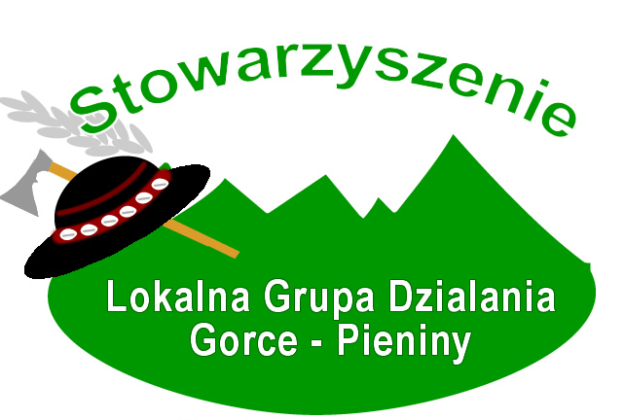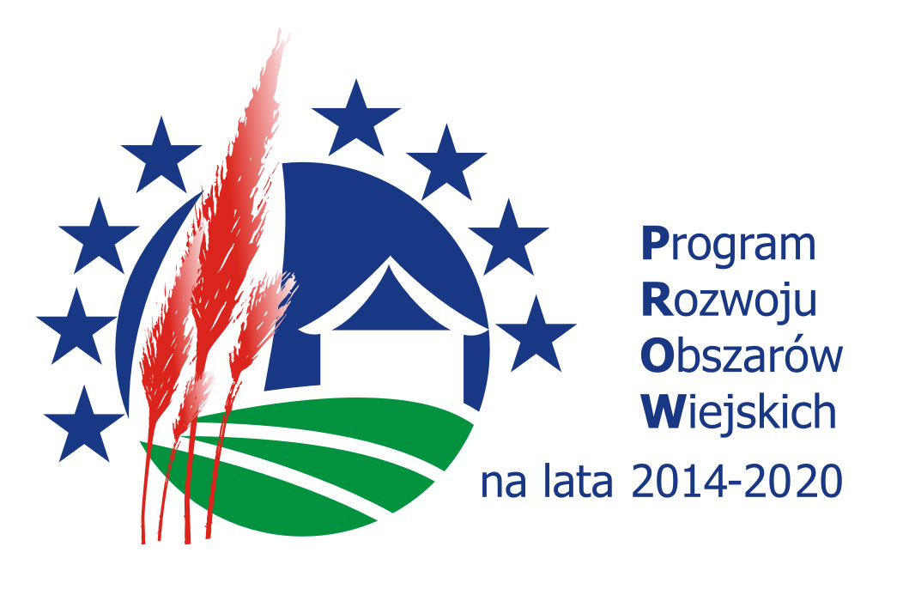

…………………………………
Imię i nazwisko/ Nazwa Instytucji

…………………………………
Adres zamieszkania/ siedziba

…………………………………
PESEL

OŚWIADCZENIE WNIOSKODAWCY
O WYRAŻENIU ZGODY NA PRZETWARZANIE DANYCH OSOBOWYCH

Ja……………………………………………………………………………. (imię i nazwisko Wnioskodawcy),
niżej podpisany/a legitymujący/a się dowodem osobistym …………………………………………......, (seria i numer DO) oświadczam, że w związku ze złożeniem Wnioskiem o przyznanie pomocy w ramach działania 19.2 „Wsparcie na wdrażanie operacji w ramach strategii rozwoju lokalnego kierowanego przez społeczność” objętego Programem Rozwoju Obszarów Wiejskich na lata 2014-2020 w naborze ogłoszonym przez Stowarzyszenie Lokalna Grupa Działania „Gorce-Pieniny” wyrażam zgodę na przetwarzanie moich danych osobowych zgodnie z ustawą z dnia 29 sierpnia 1997 r. o ochronie danych osobowych (Dz. U. z 2002 r. nr 101, poz. 926 z późn. zm.)

Przyjmuję do wiadomości, że: administratorem moich danych jest Stowarzyszenie Lokalna Grupa Działania „Gorce-Pieniny” i Urząd Marszałkowski Województwa Małopolskiego ul. Racławicka 56,
30-017 Kraków; moje dane osobowe będą przetwarzane w celach związanych z realizacją działań Programu Rozwoju Obszarów Wiejskich na lata 2014-2020, w celach promocyjnych, informacyjnych, szkoleniowych i sprawozdawczych.

Mam świadomość przysługującego mi prawa do wglądu i poprawiania moich danych osobowych.

………………………..…… ………..……………………...
Miejscowość i data Podpis Wnioskodawcy

